TOPIK 1
1.E. Refleksi dan Tindak Lanjut: Pengalaman Belajar dan Implementasi di Kelas Nyata
Diajukan untuk memenuhi tugas mata kuliah
Pembelajaran Mendalam dan Asesmen Lanjut SMK



Disusun Oleh:
Ahmad Nursyifa (NIM.2530712)

PROGRAM STUDI INFORMATIKA
PENDIDIKAN PROFESI GURU
UNIVERSITAS PENDIDIKAN INDONESIA
2026

Aktivitas 1.4: Refleksi dan Tindak Lanjut

1. Refleksi Individu
Hal paling penting yang saya pelajari dari kasus Pak Adit adalah bahwa pembelajaran yang dianggap efisien oleh guru belum tentu efektif dan bermakna bagi murid. Penggunaan materi, ceramah, dan lembar kerja yang sama untuk berbagai program keahlian membuat pembelajaran kurang relevan dengan karakteristik murid serta kebutuhan dunia kerja. Saya memahami bahwa asesmen awal sangat penting karena membantu guru memperoleh data tentang kesiapan, pengalaman, minat, keterampilan, dan kebutuhan belajar murid sebelum menentukan strategi pembelajaran.
Proses diskusi dan sintesis membantu saya memahami bahwa Desain Universal untuk Pembelajaran atau DUP bukan sekadar menyediakan banyak media. DUP merupakan prinsip dalam merancang pembelajaran melalui beragam cara representasi, keterlibatan, serta aksi dan ekspresi. Ketiga prinsip tersebut harus tetap diarahkan pada tujuan kompetensi yang sama. Melalui diskusi, saya juga memahami hubungan antara asesmen awal, pemetaan kemampuan, pembelajaran berdiferensiasi, motivasi, serta munculnya agency, ownership, dan voice murid.
Tantangan yang masih saya rasakan adalah menyusun asesmen awal yang mampu memotret kemampuan kognitif, afektif, dan psikomotor secara seimbang. Tantangan lainnya adalah menganalisis hasil asesmen secara cepat, menyiapkan variasi kegiatan, serta mengelola beberapa kebutuhan belajar dalam satu kelas. Saya juga perlu berhati-hati agar pemetaan kemampuan tidak menimbulkan pelabelan terhadap murid. Oleh karena itu, pengelompokan harus fleksibel dan terus diperbarui melalui asesmen formatif. Sebagai calon guru, saya perlu terus berlatih merancang asesmen yang sederhana, autentik, inklusif, dan sesuai dengan konteks kejuruan.
2. Rencana Tindak Lanjut
Berdasarkan solusi kelompok, tindakan yang dipilih adalah pembelajaran berdiferensiasi berbasis asesmen awal dengan prinsip DUP. Solusi tersebut dipilih karena asesmen awal menjadi dasar untuk memahami keragaman murid sebelum guru menentukan konteks, tingkat dukungan, tantangan, dan bentuk aktivitas pembelajaran.
Langkah 1: Melaksanakan asesmen awal multimodal
Pada awal pembelajaran, saya akan memetakan pengetahuan, pengalaman, minat, keterampilan, dan kebutuhan murid melalui percakapan, observasi, gambar, studi kasus, serta tugas praktik sederhana. Murid diberi pilihan untuk menunjukkan kemampuan awal melalui tulisan, penjelasan lisan, gambar, identifikasi alat, atau demonstrasi.
Langkah ini sesuai prinsip DUP karena menyediakan beragam bentuk representasi dan ekspresi. Tindakan tersebut juga lebih adil dibandingkan hanya menggunakan tes tertulis, terutama pada pembelajaran SMK yang menekankan keterampilan praktik.
Langkah 2: Menyusun kelompok fleksibel dan aktivitas berdiferensiasi
Hasil asesmen digunakan untuk menentukan tiga kebutuhan pembelajaran, yaitu penguatan dasar, tahap berkembang, dan tantangan lanjutan. Kelompok tersebut bersifat sementara dan dapat berubah sesuai perkembangan murid.
Saya akan menyesuaikan konteks tugas dengan program keahlian, tingkat kesulitan, bentuk pendampingan, media pembelajaran, dancara murid menunjukkan pemahaman.
Murid yang belum memiliki dasar akan memperoleh demonstrasi dan panduan bertahap. Murid yang sedang berkembang diberikan latihan kontekstual, sedangkan murid yang lebih siap memperoleh proyek atau studi kasus yang lebih kompleks.
Langkah 3: Melakukan asesmen formatif, refleksi, dan tindak lanjut
Selama pembelajaran, saya akan melakukan observasi, memberikan pertanyaan pemantik, memeriksa proses kerja, dan memberikan umpan balik. Murid juga diminta melakukan refleksi singkat tentang kesulitan, kemajuan, dan dukungan yang masih diperlukan.
Data tersebut digunakan untuk memperbaiki kelompok, aktivitas, dan bentuk pendampingan pada pertemuan selanjutnya. Langkah ini menunjukkan bahwa asesmen tidak berhenti pada pemetaan awal, tetapi menjadi proses berkelanjutan untuk memperbaiki pembelajaran.
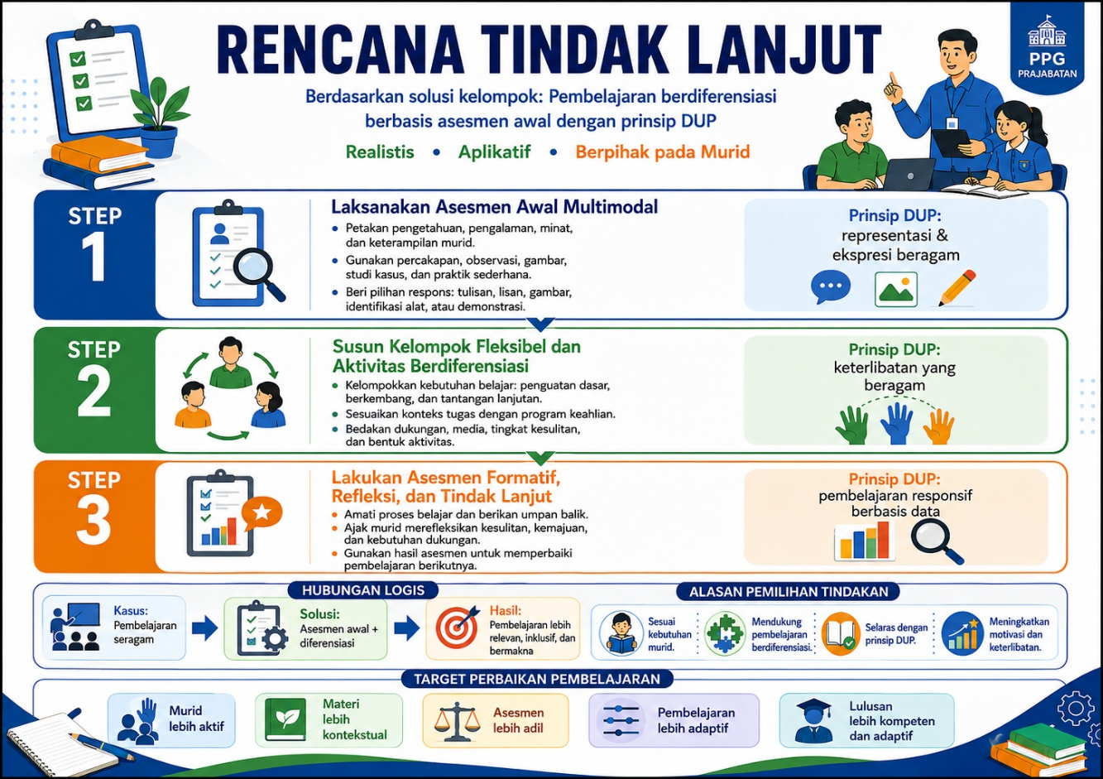
3. Hubungan Logis antara Kasus, Solusi, dan Prinsip DUP
Kondisi dalam kasus | Tindakan perbaikan | Prinsip yang diterapkan
Guru belum memahami kesiapan dan pengalaman murid | Melaksanakan asesmen awal multimodal | Beragam representasi dan ekspresi
Materi dan metode sama untuk semua program keahlian | Menyesuaikan konteks tugas dengan jurusan | Pembelajaran berdiferensiasi
Ceramah dan lembar kerja mendominasi | Menggunakan video, demonstrasi, praktik, simulasi, dan studi kasus | Beragam representasi
Murid pasif dan kurang termotivasi | Memberi pilihan kegiatan, konteks, peran, dan produk | Beragam keterlibatan
Penilaian hanya terbatas pada hasil tertulis | Memberi pilihan laporan, presentasi, produk, dan demonstrasi | Beragam aksi dan ekspresi
Hasil belajar belum optimal | Melakukan asesmen formatif dan tindak lanjut | Pembelajaran responsif berbasis data
Aktivitas 1.4 memang meminta rencana tindak lanjut yang realistis dan menunjukkan hubungan antara solusi, konteks kasus, prinsip DUP, serta kebutuhan murid.
4. Refleksi Perbaikan Proses Pembelajaran
Untuk memperbaiki proses pembelajaran, saya perlu mengubah kebiasaan merancang pembelajaran hanya berdasarkan materi yang harus disampaikan menjadi pembelajaran berdasarkan kebutuhan murid dan kompetensi yang perlu mereka kuasai. Saya harus memulai setiap topik dengan mengumpulkan informasi tentang kemampuan awal, pengalaman, minat, dan hambatan belajar murid.
Saya juga perlu mengurangi ketergantungan pada ceramah dan tugas tertulis. Materi dapat disampaikan melalui gambar, video, demonstrasi, komponen nyata, dan simulasi. Murid juga perlu memperoleh kesempatan untuk belajar melalui diskusi, praktik, proyek, serta pemecahan masalah yang sesuai dengan program keahliannya.
Perbaikan berikutnya adalah menggunakan asesmen sebagai bagian dari proses belajar, bukan hanya untuk memberikan nilai. Hasil asesmen awal dan formatif harus benar-benar digunakan untuk menyesuaikan dukungan dan tantangan. Saya juga perlu meminta umpan balik dari murid dan rekan sejawat agar dapat mengetahui apakah pembelajaran sudah relevan, inklusif, dan mudah diakses.
Dengan cara tersebut, saya tidak hanya memperbaiki metode mengajar, tetapi juga membangun pembelajaran yang lebih berpihak pada murid. Murid diharapkan lebih aktif, termotivasi, mampu mengambil tanggung jawab terhadap proses belajarnya, serta berkembang menjadi lulusan SMK yang kompeten, adaptif, mandiri, dan berkarakter.

